Программа
праздника-конкурса, посвящённый 23 февраля, в МКОУ «Митлиурибская основная общеобразовательная школа»
2017-2018 уч. Год.

№ | Наименование конкурса | Количество баллов | пограничники | моряки
1 | Рапорт и эмблема | 3 б.
2 | Разминка | 1 балл.
3 | Меткие стрелки | 0.5 баллов за попадание
4 | Тревога | 2 б.
5 | От солдата до маршал-звание | - Балл за правильный ответ
6 | Из страницы истории Отечества | 0.5 б. за правильный ответ
7 | Прыжки на скакалке(40 с.) | 1 б. за 10 прыжков(штрафное очко0.2 б. зацепка за ногу)
8 | Отжимание | 1 б. за 10 отжимание
9 | Одевание противогаза | 3 б. штрафное очко 0.1 б за кажд. Сек. Отставание.
10 | Бег в мешках | 3 балла
11 | Подтягивание | 3 б. за 10 раз
12 | Перетягивание каната | 3 б.
13
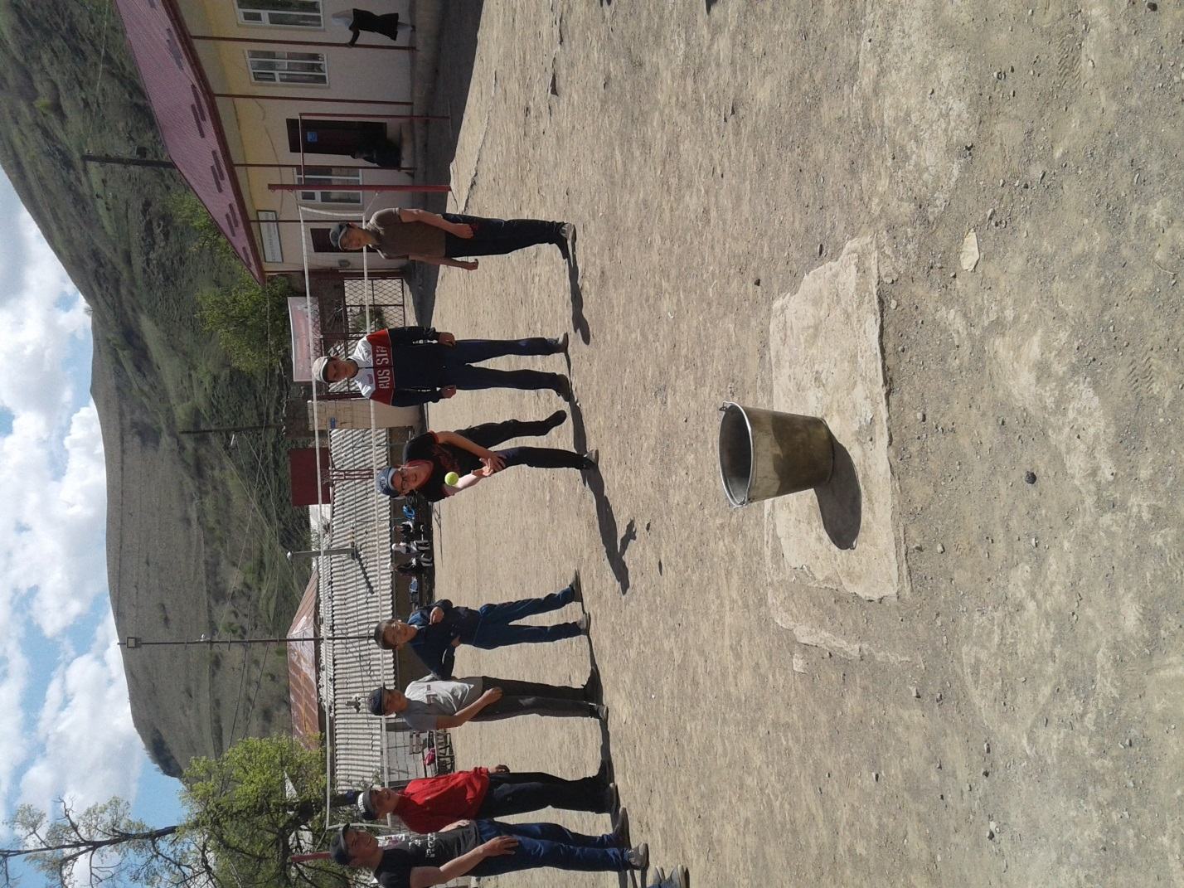

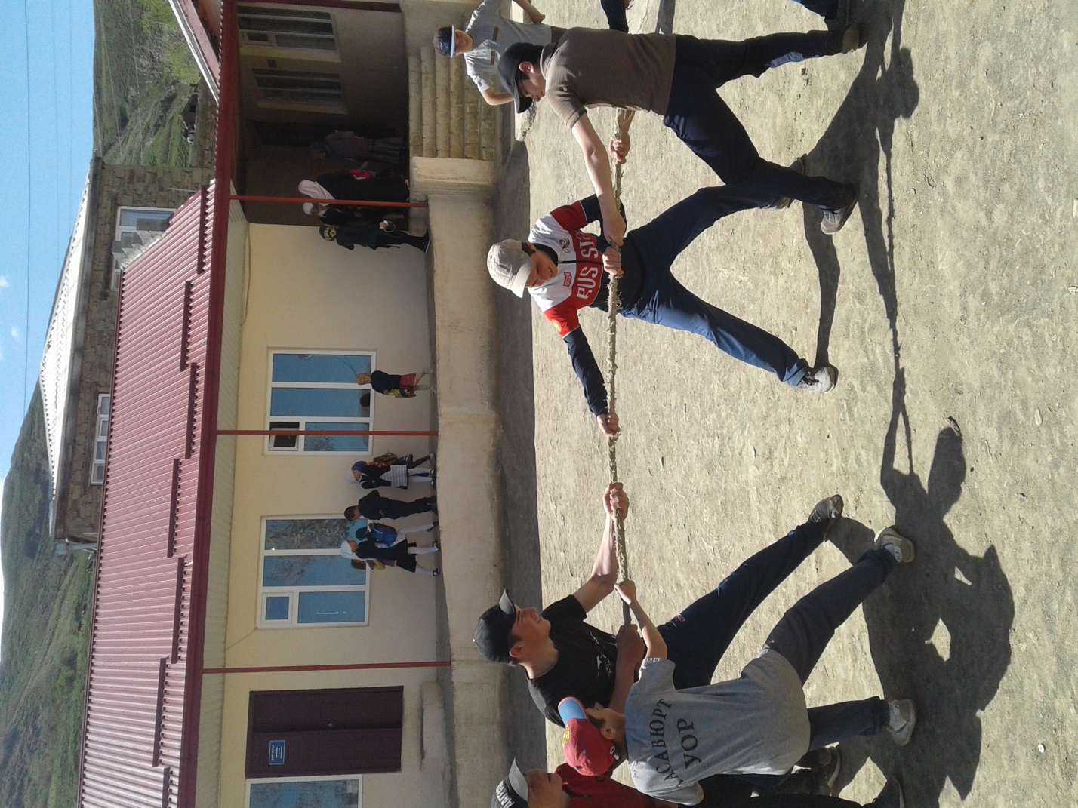

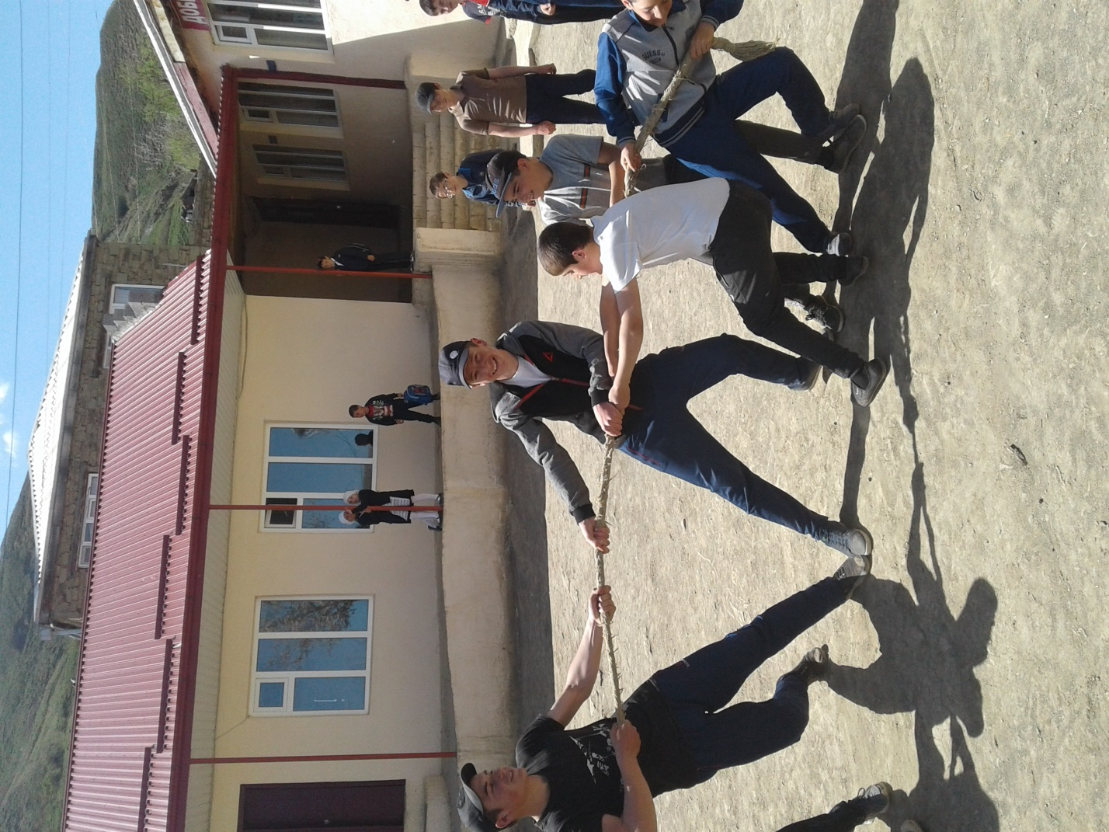

Конкурс - «А ну-ка мальчики»

